Resolución del Pleno del Instituto de Transparencia, Acceso a la Información Pública y Protección de Datos Personales del Estado de México y Municipios, con domicilio en Metepec, Estado de México, a cuatro de agosto de dos mil veintiuno.

VISTOS los expedientes electrónicos formados con motivo del recurso de revisión números 02585/INFOEM/IP/RR/2021, 02892/INFOEM/IP/RR/2021, 03189/INFOEM/IP/RR/2021 y 03190/INFOEM/IP/RR/2021, interpuestos por xxxxx xxxxxxxxxxxxxxxxxx, a quien se le denominara el Recurrente, en contra de la falta de respuesta del Ayuntamiento de Teoloyucan, en lo subsecuente el Sujeto Obligado, se procede a dictar la presente resolución.

A N T E C E D E N T E S

PRIMERO. De las solicitudes de información.
Con fecha ocho, veintitrés y treinta de abril de dos mil veintiuno, la Recurrente, presentó a través del Sistema de Acceso a la Información Mexiquense (SAIMEX) ante el Sujeto Obligado, las solicitudes de acceso a la información pública, registradas bajo los números de expedientes 00105/TEOLOYU/IP/2021, 00117/TEOLOYU/IP/2021, 00123/TEOLOYU/IP/2021 y 00124/TEOLOYU/IP/2021, mediante las cuales solicitó información en el tenor siguiente:

Solicitud de información 00105/TEOLOYU/IP/2021.

“Que por medio del presente ocurso y con fundamento por lo establecido en el articulo 6 de la Constituciòn Polìtica de los Estados Unidos Mexicanos, La Ley General de Transparencia y Acceso a la Información Pública; El artículo 5 de la Constitución Política del Estado Libre y Soberano de México y La Ley de Transparencia y Acceso a la Información Pública del Estado de México y Municipios; asi como los criterios de interpretacion vigentes emitidos por el Instituto Nacional de Transparencia, Acceso a la Información y Protección de Datos Personales y los Lineamientos vigentes emitidos por el Instituto de Transparencia, Acceso a la Información Pública y Protección de Datos Personales del Estado de México y Municipios que sean aplicables a mi solicitud, respetuosamente solicito del Ayuntamiento de Teoloyucan (Sujeto Obligado) la siguiente información pùblica: 1.-Solicito me proporcionen las actas de las sesiones ordinarias y extraordinarias de cabildo que se celebraron durante el periodo comprendido del día primero de marzo de dos mil veintiuno hasta el día treinta y uno de marzo del año en curso. Tambien solicito me proporcione la gaceta municipal del mes marzo del año en curso. 2.-Todos y cada uno de los documentos considerados como anexos de la presente solicitud de acceso a la informacion pùblica. 3.- Toda la informacion que se solicita es en version pùblica para su publicaciòn en redes sociales. Cuando el sujeto obligado y/o el Titular de la Unidad de Transparencia no den contestacion a la presente solicitud de informacion pùblica en tiempo y forma y habiendo fenecido el plazo de quince dias hàbiles contados desde la fecha de recepcion de mi solicitud por parte del sujeto obligado y no habiendo sido notificado de ninguna aclaraciòn o ampliacion del plazo (prorroga) debidamente fundada y motivada respecto del presente ocurso y me vea en la penosa necesidad de promover un recurso de revisión y que la resolucion del mismo, me sea favorable; pido sean sancionados todos y cada uno de los funcionarios y empleados pùblicos, que se negaron a proporcionarme la informacion pùblica que les fue solicitada; lo anterior es en estricta aplicacion del artículo 214 y demàs artìculos relativos y aplicables de la Ley de Transparencia y Acceso a la Información Pública del Estado de México y Municipios. Finalmente, respetuosamente pido en mi calidad de solicitante, sean reservados todos y cada uno de mis datos personales y se ingrese mi solicitud como anonima, de conformidad con lo establecido en el articulo 155 de la La Ley de Transparencia y Acceso a la Información Pública del Estado de México y Municipios, para efectos de evitar que el sujeto obligado recabé datos que den lugar a indagatorias sobre mi identidad. Por su atencion, Gracias.” (Sic).

Solicitud de información 00117/TEOLOYU/IP/2021.

“Que por medio del presente ocurso y con fundamento por lo establecido en el articulo 6 de la Constituciòn Polìtica de los Estados Unidos Mexicanos, La Ley General de Transparencia y Acceso a la Información Pública; El artículo 5 de la Constitución Política del Estado Libre y Soberano de México y La Ley de Transparencia y Acceso a la Información Pública del Estado de México y Municipios; asi como los criterios de interpretacion vigentes emitidos por el Instituto Nacional de Transparencia, Acceso a la Información y Protección de Datos Personales y los Lineamientos vigentes emitidos por el Instituto de Transparencia, Acceso a la Información Pública y Protección de Datos Personales del Estado de México y Municipios que sean aplicables a mi solicitud, respetuosamente solicito del Ayuntamiento de Teoloyucan (Sujeto Obligado) la siguiente información pùblica: 1.-Solicito me proporcionen el acta de la sexagésima sesion ordinaria de cabildo que se celebro durante el año en curso. 2.-Todos y cada uno de los documentos considerados como anexos de la presente solicitud de acceso a la informacion pùblica. 3.- Toda la informacion que se solicita es en version pùblica para su publicaciòn en redes sociales. Cuando el sujeto obligado y/o el Titular de la Unidad de Transparencia no den contestacion a la presente solicitud de informacion pùblica en tiempo y forma y habiendo fenecido el plazo de quince dias hàbiles contados desde la fecha de recepcion de mi solicitud por parte del sujeto obligado y no habiendo sido notificado de ninguna aclaraciòn o ampliacion del plazo (prorroga) debidamente fundada y motivada respecto del presente ocurso y me vea en la penosa necesidad de promover un recurso de revisión y que la resolucion del mismo, me sea favorable; pido sean sancionados todos y cada uno de los funcionarios y empleados pùblicos, que se negaron a proporcionarme la informacion pùblica que les fue solicitada; lo anterior es en estricta aplicacion del artículo 214 y demàs artìculos relativos y aplicables de la Ley de Transparencia y Acceso a la Información Pública del Estado de México y Municipios. Finalmente, respetuosamente pido en mi calidad de solicitante, sean reservados todos y cada uno de mis datos personales y se ingrese mi solicitud como anonima, de conformidad con lo establecido en el articulo 155 de la La Ley de Transparencia y Acceso a la Información Pública del Estado de México y Municipios, para efectos de evitar que el sujeto obligado recabé datos que den lugar a indagatorias sobre mi identidad. Por su atencion, Gracias.” (Sic).
Solicitud de información 00123/TEOLOYU/IP/2021.

“Que por medio del presente ocurso y con fundamento por lo establecido en el articulo 6 de la Constituciòn Polìtica de los Estados Unidos Mexicanos, La Ley General de Transparencia y Acceso a la Información Pública; El artículo 5 de la Constitución Política del Estado Libre y Soberano de México y La Ley de Transparencia y Acceso a la Información Pública del Estado de México y Municipios; asi como los criterios de interpretacion vigentes emitidos por el Instituto Nacional de Transparencia, Acceso a la Información y Protección de Datos Personales y los Lineamientos vigentes emitidos por el Instituto de Transparencia, Acceso a la Información Pública y Protección de Datos Personales del Estado de México y Municipios que sean aplicables a mi solicitud, respetuosamente solicito del Ayuntamiento de Teoloyucan (Sujeto Obligado) la siguiente información pùblica: 1.-Solicito me proporcionen las actas de las sesiones ordinarias y extraordinarias de cabildo que se celebraron durante el periodo comprendido del día primero de marzo de dos mil veintiuno hasta el día treinta y uno de marzo del año en curso. Tambien solicito me proporcione la gaceta municipal del mes marzo del año en curso. 2.-Todos y cada uno de los documentos considerados como anexos de la presente solicitud de acceso a la informacion pùblica. 3.- Toda la informacion que se solicita es en version pùblica para su publicaciòn en redes sociales. Cuando el sujeto obligado y/o el Titular de la Unidad de Transparencia no den contestacion a la presente solicitud de informacion pùblica en tiempo y forma y habiendo fenecido el plazo de quince dias hàbiles contados desde la fecha de recepcion de mi solicitud por parte del sujeto obligado y no habiendo sido notificado de ninguna aclaraciòn o ampliacion del plazo (prorroga) debidamente fundada y motivada respecto del presente ocurso y me vea en la penosa necesidad de promover un recurso de revisión y que la resolucion del mismo, me sea favorable; pido sean sancionados todos y cada uno de los funcionarios y empleados pùblicos, que se negaron a proporcionarme la informacion pùblica que les fue solicitada; lo anterior es en estricta aplicacion del artículo 214 y demàs artìculos relativos y aplicables de la Ley de Transparencia y Acceso a la Información Pública del Estado de México y Municipios. Finalmente, respetuosamente pido en mi calidad de solicitante, sean reservados todos y cada uno de mis datos personales y se ingrese mi solicitud como anonima, de conformidad con lo establecido en el articulo 155 de la La Ley de Transparencia y Acceso a la Información Pública del Estado de México y Municipios, para efectos de evitar que el sujeto obligado recabé datos que den lugar a indagatorias sobre mi identidad. Por su atencion, Gracias.” (Sic).

Solicitud de información 00124/TEOLOYU/IP/2021.

“Que por medio del presente ocurso y con fundamento por lo establecido en el articulo 6 de la Constituciòn Polìtica de los Estados Unidos Mexicanos, La Ley General de Transparencia y Acceso a la Información Pública; El artículo 5 de la Constitución Política del Estado Libre y Soberano de México y La Ley de Transparencia y Acceso a la Información Pública del Estado de México y Municipios; asi como los criterios de interpretacion vigentes emitidos por el Instituto Nacional de Transparencia, Acceso a la Información y Protección de Datos Personales y los Lineamientos vigentes emitidos por el Instituto de Transparencia, Acceso a la Información Pública y Protección de Datos Personales del Estado de México y Municipios que sean aplicables a mi solicitud, respetuosamente solicito del Ayuntamiento de Teoloyucan (Sujeto Obligado) la siguiente información pùblica: 1.-Solicito me proporcionen las actas de las sesiones ordinarias y extraordinarias de cabildo que se celebraron durante el periodo comprendido del día primero de abril de dos mil veintiuno hasta el día treinta de abril del año en curso. Tambien solicito me proporcione la gaceta municipal del mes abril del año en curso. 2.-Todos y cada uno de los documentos considerados como anexos de la presente solicitud de acceso a la informacion pùblica. 3.- Toda la informacion que se solicita es en version pùblica para su publicaciòn en redes sociales. Cuando el sujeto obligado y/o el Titular de la Unidad de Transparencia no den contestacion a la presente solicitud de informacion pùblica en tiempo y forma y habiendo fenecido el plazo de quince dias hàbiles contados desde la fecha de recepcion de mi solicitud por parte del sujeto obligado y no habiendo sido notificado de ninguna aclaraciòn o ampliacion del plazo (prorroga) debidamente fundada y motivada respecto del presente ocurso y me vea en la penosa necesidad de promover un recurso de revisión y que la resolucion del mismo, me sea favorable; pido sean sancionados todos y cada uno de los funcionarios y empleados pùblicos, que se negaron a proporcionarme la informacion pùblica que les fue solicitada; lo anterior es en estricta aplicacion del artículo 214 y demàs artìculos relativos y aplicables de la Ley de Transparencia y Acceso a la Información Pública del Estado de México y Municipios. Finalmente, respetuosamente pido en mi calidad de solicitante, sean reservados todos y cada uno de mis datos personales y se ingrese mi solicitud como anonima, de conformidad con lo establecido en el articulo 155 de la La Ley de Transparencia y Acceso a la Información Pública del Estado de México y Municipios, para efectos de evitar que el sujeto obligado recabé datos que den lugar a indagatorias sobre mi identidad. Por su atencion, Gracias.” (Sic).

MODALIDAD DE ENTREGA: A través del SAIMEX.

SEGUNDO. De las respuestas del Sujeto Obligado.
De las constancias que obran en los expedientes electrónicos del SAIMEX, se advierte que, el Sujeto Obligado, no remitió respuesta alguna, como se muestra a continuación:

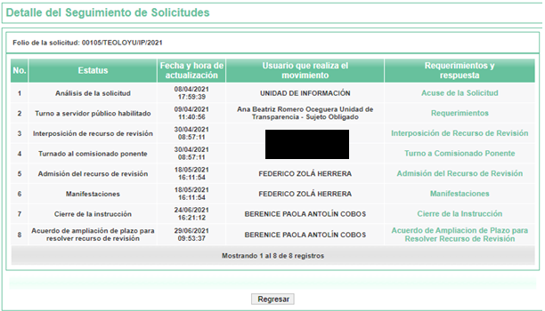
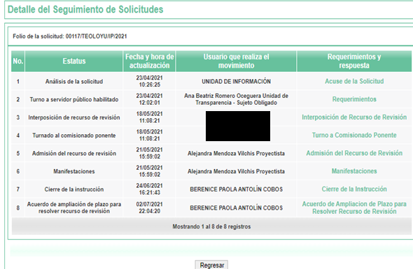
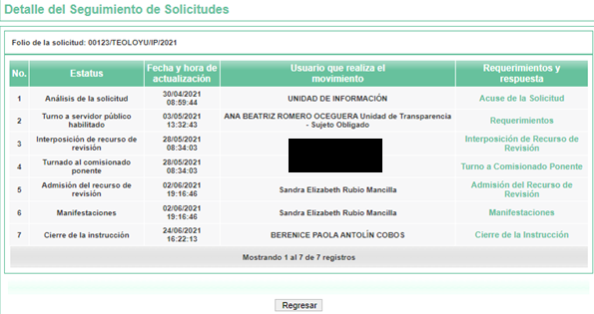
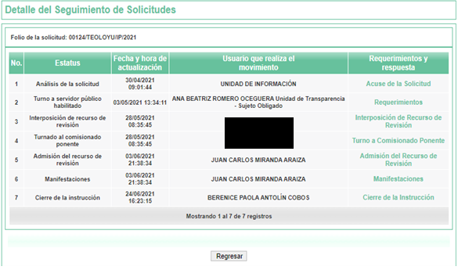

TERCERO. Del recurso de revisión.
Inconforme con la falta de respuesta por parte del Sujeto Obligado, en fecha treinta de abril dieciocho y veintiocho de mayo de dos mil veintiuno, el ahora Recurrente interpone los recursos de revisión los cuales fueron registrados en el sistema electrónico con los expedientes números 02585/INFOEM/IP/RR/2021 (para la solicitud 00105/TEOLOYU/IP/2021), 02892/INFOEM/IP/RR/2021 (para la solicitud 00117/TEOLOYU/IP/2021), 03189/INFOEM/IP/RR/2021 (para la solicitud 00123/TEOLOYU/IP/2021) y 03190/INFOEM/IP/RR/2021 (para la solicitud 00124/TEOLOYU/IP/2021), en el cual aduce, las siguientes manifestaciones:

00105/TEOLOYU/IP/2021
Acto Impugnado:
“La falta de respuesta.”(Sic).

Razones o Motivos de Inconformidad:
“no dio contestacion.” (Sic).

00117/TEOLOYU/IP/2021
Acto Impugnado:
“la falta de respuesta.”(Sic).

Razones o Motivos de Inconformidad:
“no dio respuesta.” (Sic).

00123/TEOLOYU/IP/2021
Acto Impugnado:
“La falta de respueta a una solicitud.”(Sic).

Razones o Motivos de Inconformidad:
“no dio respuesta.” (Sic).

00124/TEOLOYU/IP/2021
Acto Impugnado:
“La falta de respuesta a una solicitud de información.”(Sic).

Razones o Motivos de Inconformidad:
“El sujeto obligado fue omiso en dar contestacion a mi peticion.” (Sic).

CUARTO. Del turno de los recursos de revisión.
Medios de impugnación que le fueron turnados a los Comisionados Zulema Martínez Sánchez, Eva Abaid Yapur y Javier Martínez Cruz, por medio del sistema electrónico SAIMEX, en términos del arábigo 185, fracción I, de la Ley de Transparencia y Acceso a la información Pública del Estado de México y Municipios, de los cuales recayeron acuerdos de admisión en fecha dieciocho y veintiuno de mayo, dos y tres de junio de dos mil veintiuno, determinándose en él, un plazo de siete días para que las partes manifestaran lo que a su derecho corresponda en términos del numeral ya citado.

QUINTO. De la acumulación.
Posteriormente por acuerdo del Pleno del Instituto, en la Décima Octava y Vigésima Sesión Ordinaria de Pleno, de fechas veintiséis de mayo y diecinueve de junio del año dos mil veintiuno, se determinó acumular los recursos de revisión en estudio, ya que existe identidad del solicitante, del sujeto obligado y similitud de causas y objeto de solicitud.

Lo anterior de conformidad con lo dispuesto en el artículo 195, de la Ley de Transparencia y Acceso a la información Pública del Estado de México y Municipios, y con el artículo 18, del Código de Procedimientos Administrativos del Estado de México, los cuales establecen respectivamente:

“Artículo 195. En la tramitación del recurso de revisión se aplicarán supletoriamente las disposiciones contenidas en el Código de Procedimientos Administrativos del Estado de México.”

“Artículo 18. La autoridad administrativa o el Tribunal acordarán la acumulación de los expedientes del procedimiento y proceso administrativo que ante ellos se sigan, de oficio o a petición de parte, cuando las partes o los actos administrativos sean iguales, se trate de actos conexos o resulte conveniente el trámite unificado de los asuntos, para evitar la emisión de resoluciones contradictorias. La misma regla se aplicará, en lo conducente, para la separación de los expedientes.”

SEXTO. De la etapa de manifestaciones y/o alegatos.
De las constancias que obran en los expedientes electrónicos del SAIMEX, se desprende que El Sujeto Obligado rindió su informe justificado en relación al recurso de revisión 02585/INFOEM/IP/RR/2021, lo hizo a través de dos archivos electrónicos denominados “CONTESTACION 105.pdf” y “EXHORTO A DAR CUMPLIMIENTO SOL 105.pdf”, en fecha veintiuno de mayo de la presente anualidad; para el recurso 02892/INFOEM/IP/RR/2021 a través de cuatro archivos electrónicos denominados “RESPUESTA A SOL 117.pdf”, “PRIMER RECORDATORIO A DAR CONTESTACIÓN SOL 117 -2021.pdf”, “NOTIFICACIÓN DE RECURSO DE REVISIÓN 02892 , SOL 117 -2021.pdf” y “RESPUESTA DE SECRETARIA.pdf”, en fecha primero y dieciséis de junio de la presente anualidad, en el recurso 03189/INFOEM/IP/RR/2021, a través de dos archivos electrónicos denominados “PRIMER RECORDATORIO SOL 123 Y 124 -2021.pdf” y “RESPUESTA SOL 123.pdf” el día tres de junio de dos mil veintiuno y para el recurso 03189/INFOEM/IP/RR/2021 lo hizo a través de tres archivos electrónicos denominados “NOTIFICACIÓN DE RECURSO DE REVISIÓN rr. 03190 sol 124 -2021.pdf”, “MANIFESTACIONES DE UT RR. 03190.pdf” y “RESPUESTA SOL 124.pdf” en fecha cuatro y ocho de junio de dos mil veintiuno, mismos que fueron puestos a la vista del recurrente en fecha dieciocho de junio de la presente anualidad; por su parte, El Recurrente, no realizó alegatos, pruebas o manifestaciones.

SÉPTIMO. Del Cierre de la etapa de instrucción.
Así, una vez transcurrido el término legal, se decreta el cierre de instrucción de los recursos de revisión en fecha veinticuatro de junio de dos mil veintiuno, en términos del artículo 185 Fracción VI de la Ley de Transparencia y Acceso a la Información Pública del Estado de México y Municipios, iniciando el término legal para dictar resolución definitiva del asunto.

OCTAVO. Ampliación del plazo para resolver el recurso de revisión.
En fechas veintinueve de junio, dos, catorce y quince de julio de dos mil veintiuno, respectivamente, se remitió a las partes el acuerdo de ampliación del plazo para resolver los recursos de revisión, en términos del artículo 181 de la Ley de Transparencia y Acceso a la Información Pública del Estado de México y Municipios.

C O N S I D E R A N D O

PRIMERO. De la competencia.
Este Instituto de Transparencia, Acceso a la Información Pública y Protección de Datos Personales del Estado de México y Municipios, es competente para conocer y resolver el presente recurso de revisión, conforme a lo dispuesto en los artículos 6, Apartado A de la Constitución Política de los Estados Unidos Mexicanos; 5, párrafos vigésimo noveno, trigésimo y trigésimo primero, fracciones IV y V de la Constitución Política del Estado Libre y Soberano de México; 2 fracción II, 13, 29, 36, fracciones I y II, 176, 178, 179, 181 párrafo tercero y 185 de la Ley de Transparencia y Acceso a la Información Pública del Estado de México y Municipios; y 9, fracciones I y XXIV y 11 del Reglamento Interior del Instituto de Transparencia, Acceso a la Información Pública y Protección de Datos Personales del Estado de México y Municipios.

Aunado a lo anterior, este Órgano Garante estima pertinente realizar un pronunciamiento ya que consientes de la situación que se vive en la actualidad a fin de otorgarle a los ciudadanos herramientas ágiles y accesibles para el ejercicio de los derechos humanos que se tutelan, se considera que a pesar de las condiciones a las que nos enfrentamos, se cuentan con las herramientas técnicas y tecnológicas necesarias que eviten mermar el ejercicio de los derechos correspondientes, sin que ello implique el poner en riesgo el diverso derecho a la salud de todos los partícipes en los procesos que conllevan.

SEGUNDO. De los alcances del Recurso de Revisión.
Anterior a todo debe destacarse que el recurso de revisión tiene el fin y alcance que señalan los numerales 176, 179, 181 párrafo cuarto, 194 y 195 y demás aplicables de la Ley de Transparencia y Acceso a la Información Pública del Estado de México y Municipios vigente y será analizado conforme a las actuaciones que obren en el expediente electrónico con la finalidad de reparar cualquier posible afectación al derecho de acceso a la información pública y garantizando el principio rector de máxima publicidad.

TERCERO. Del estudio de las causas de improcedencia.
El estudio de las causas de improcedencia que se hagan valer por las partes o que se advierta de oficio por este Resolutor debe ser objeto de análisis previo al estudio de fondo del asunto ya que el estudio de los presupuestos procesales sobre el inicio o trámite de un proceso genera eficacia jurídica de las resoluciones, más aún que se trata de una figura procesal adoptada en la ley de la materia la cual impide su estudio y resolución cuando una vez admitido el recurso de revisión se advierta una causa de improcedencia que permita sobreseer el recurso de revisión sin estudiar el fondo del asunto; circunstancias anteriores que no son incompatibles con el derecho de acceso a la justicia, ya que éste no se coarta por regular causas de improcedencia y sobreseimiento con tales fines.

CUARTO. Del estudio y resolución del asunto.

Antes del entrar al estudio, cabe precisar que El Sujeto Obligado no realizó pronunciamiento alguno, pues no se debe perder de vista que el objeto del presente fallo nace a la vida jurídica en el momento en el que el particular reviste la figura de Recurrente interponiendo dicho medio de impugnación, el cual tiene como motivo de inconformidad la omisión de la autoridad en dar respuesta a su solicitud, en consecuencia se actualizándose las hipótesis, señaladas en las fracciones I y VII, del artículo 179, de la Ley de Transparencia y Acceso a la Información Pública del Estado de México y Municipios, resultando procedente la interposición del recurso de revisión cuando no se dé respuesta a una solicitud de información.

Así las cosas, ante la omisión del Sujeto Obligado para dar respuesta a la Recurrente, se advierte lo que en la doctrina se le conoce como negativa ficta, figura jurídica cuya esencia consiste en atribuir un efecto negativo al silencio de la autoridad administrativa frente a las instancias y solicitudes que hagan los particulares.

En este sentido la negativa ficta constituye una presunción legal, en el entendido de que donde no hubo respuesta por parte del Sujeto Obligado existe, una resolución de rechazo ante la solicitud del ciudadano; ya que efectivamente, dicha figura se encuentra íntimamente vinculada con el Derecho al Acceso de Información, consagrado en nuestra Carta Magna, es por ello que constituye un instrumento que garantiza la posibilidad de defensa del particular en contra de la incertidumbre jurídica y que tiende a realizar ese Estado de Derecho en el que, el particular, tiene siempre una vía de defensa.

En este sentido en el marco del derecho de acceso a la información pública, la figura de la negativa ficta brinda al ciudadano la oportunidad de inconformarse en los casos en que estime violentado su derecho; en consecuencia, resulta indispensable subrayar que el derecho de acceso a la información pública, implica que cualquier persona conozca la información contenida en los documentos que se encuentren en los archivos de los Sujetos Obligados, conforme a los artículos 4, 12, 24, último párrafo y 160, de la Ley local en la materia, que a la letra citan:

Artículo 4. El derecho humano de acceso a la información pública es la prerrogativa de las personas para buscar, difundir, investigar, recabar, recibir y solicitar información pública, sin necesidad de acreditar personalidad ni interés jurídico.

Toda la información generada, obtenida, adquirida, transformada, administrada o en posesión de los sujetos obligados es pública y accesible de manera permanente a cualquier persona, en los términos y condiciones que se establezcan en los tratados internacionales de los que el Estado mexicano sea parte, en la Ley General, la presente Ley y demás disposiciones de la materia, privilegiando el principio de máxima publicidad de la información. Solo podrá ser clasificada excepcionalmente como reservada temporalmente por razones de interés público, en los términos de las causas legítimas y estrictamente necesarias previstas por esta Ley.

Los sujetos obligados deben poner en práctica, políticas y programas de acceso a la información que se apeguen a criterios de publicidad, veracidad, oportunidad, precisión y suficiencia en beneficio de los solicitantes.

Artículo 12. Quienes generen, recopilen, administren, manejen, procesen, archiven o conserven información pública serán responsables de la misma en los términos de las disposiciones jurídicas aplicables.

Los sujetos obligados sólo proporcionarán la información pública que se les requiera y que obre en sus archivos y en el estado en que ésta se encuentre. La obligación de proporcionar información no comprende el procesamiento de la misma, ni el presentarla conforme al interés del solicitante; no estarán obligados a generarla, resumirla, efectuar cálculos o practicar investigaciones.
(…)
Artículo 24.
(…)
Los sujetos obligados solo proporcionarán la información pública que generen, administren o posean en el ejercicio de sus atribuciones.”
(…)
Artículo 160. Los sujetos obligados deberán otorgar acceso a los documentos que se encuentren en sus archivos o que estén obligados a documentar de acuerdo con sus facultades, competencias o funciones en el formato que el solicitante manifieste, de entre aquellos formatos existentes, conforme a las características físicas de la información o del lugar donde se encuentre así lo permita.

En caso que la información solicitada consista en bases de datos se deberá privilegiar la entrega de la misma en formatos abiertos.

Así que la obligación de los Sujetos Obligados de dar acceso a la información pública que generen, administre o posean, se tendrá por cumplida cuando el solicitante tenga a su disposición la información requerida, o cuando realice la consulta de la misma en el lugar que ésta se localice, de acuerdo a lo señalado por el artículo 166, de la Ley local en la materia, que se reproduce de la siguiente forma:

Artículo 166. La obligación de acceso a la información pública se tendrá por cumplida cuando el solicitante tenga a su disposición la información requerida, o cuando realice la consulta de la misma en el lugar en el que ésta se localice.

De lo anterior, conforme a las acciones del Sujeto Obligado, se establece que éste vulnera el derecho de acceso a la información pública del Recurrente, toda vez que no entrega respuesta a la solicitud de información presentada, de conformidad a lo establecido en los artículos 24 fracción XI, y 166 de la ley local en la materia, y que señalan:

Artículo 24. Para el cumplimiento de los objetivos de esta Ley, los sujetos obligados deberán cumplir con las siguientes obligaciones, según corresponda, de acuerdo a su naturaleza:
(...)
XI. Dar acceso a la información pública que le sea requerida, en los términos de la Ley General, esta Ley y demás disposiciones jurídicas aplicables;

El análisis del presente recurso, se basará en el contenido íntegro de las actuaciones que obran en el expediente electrónico, para así estar en posibilidad este Órgano Colegiado de dictar el fallo correspondiente conforme a derecho, tomando en consideración los elementos aportados por las partes y respetando en todo momento al principio de máxima publicidad consagrado en nuestra Constitución Federal, Local y demás leyes aplicables en la materia, así como en los tratados internacionales en los que el Estado Mexicano sea parte, en concordancia con el párrafo tercero del artículo 1, de la Constitución Federal y el diverso 8, de la Ley de Transparencia local.

Por lo anterior, es necesario retomar los requerimientos del solicitante que versa específicamente en conocer la siguiente información:

00105/TEOLOYU/IP/2021:
- Actas de las sesiones ordinarias y extraordinarias de cabildo que se celebraron durante el periodo comprendido del día primero de marzo de dos mil veintiuno hasta el día treinta y uno de marzo del año en curso y gaceta municipal del mes marzo del año en curso.
- Todos y cada uno de los documentos considerados como anexos de la presente solicitud de acceso a la información pública.
3.- Toda la información que se solicita es en versión pública para su publicación en redes sociales.

00117/TEOLOYU/IP/2021:
- Solicito me proporcionen el acta de la sexagésima sesión ordinaria de cabildo que se celebró durante el año en curso.
- Todos y cada uno de los documentos considerados como anexos de la presente solicitud de acceso a la información pública.
- Toda la información que se solicita es en versión pública para su publicación en redes sociales.

00123/TEOLOYU/IP/2021:
- Solicito me proporcionen las actas de las sesiones ordinarias y extraordinarias de cabildo que se celebraron durante el periodo comprendido del día primero de marzo de dos mil veintiuno hasta el día treinta y uno de marzo del año en curso y gaceta municipal del mes marzo del año en curso.
- Todos y cada uno de los documentos considerados como anexos de la presente solicitud de acceso a la información pública.
- Toda la información que se solicita es en versión pública para su publicación en redes sociales.

00124/TEOLOYU/IP/2021:
- Solicito me proporcionen las actas de las sesiones ordinarias y extraordinarias de cabildo que se celebraron durante el periodo comprendido del día primero de abril de dos mil veintiuno hasta el día treinta de abril del año en curso y gaceta municipal del mes abril del año en curso.
- Todos y cada uno de los documentos considerados como anexos de la presente solicitud de acceso a la información pública.
- Toda la información que se solicita es en versión pública para su publicación en redes sociales.

Sin embargo, no se emitió respuesta alguna por parte del Sujeto Obligado, obteniendo de esta manera la inconformidad por parte del Recurrente el cual, suscribió el presente recurso de revisión argumentando: la falta de respuesta.

Por su parte, el Sujeto Obligado rindió su Informe Justificado durante la etapa procesal correspondiente, en la solicitudes de información 00105/TEOLOYU/IP/2021. Dicho Informe se conformó de los archivos electrónicos denominados “CONTESTACION 105.pdf” y “EXHORTO A DAR CUMPLIMIENTO SOL 105.pdf”, los cuales consisten de lo siguiente:
- CONTESTACION 105.pdf: Documento consistente en cuarenta y dos fojas, las cuales consisten en las sesiones extraordinarias, celebradas dentro del periodo comprendido del mes de marzo del año dos mil veintiuno, mismas que remite el Secretario del Ayuntamiento a la Titular de la Unidad de Transparencia, tal y como se inserta a modo de ejemplo a continuación:
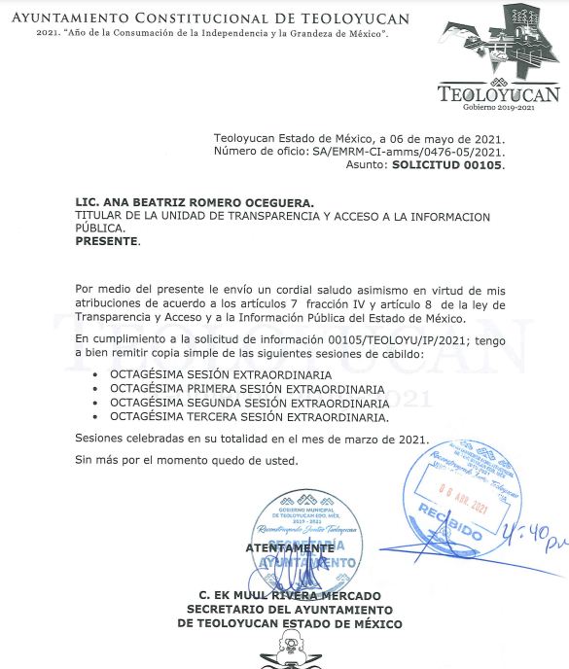

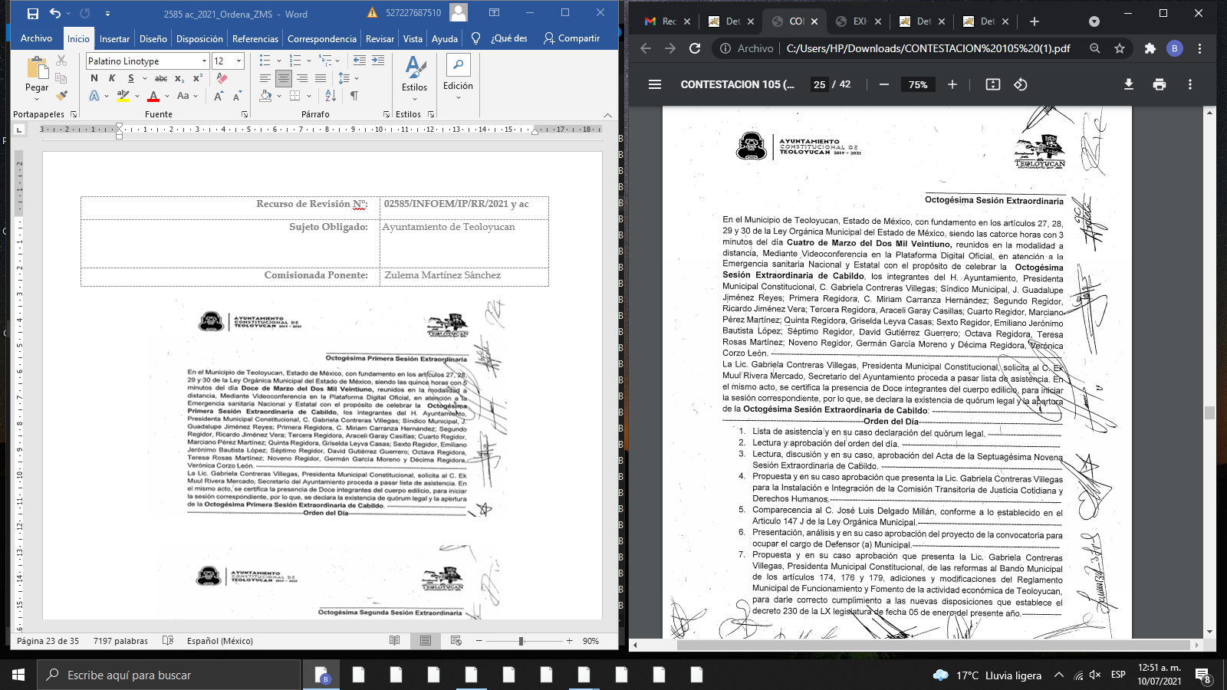
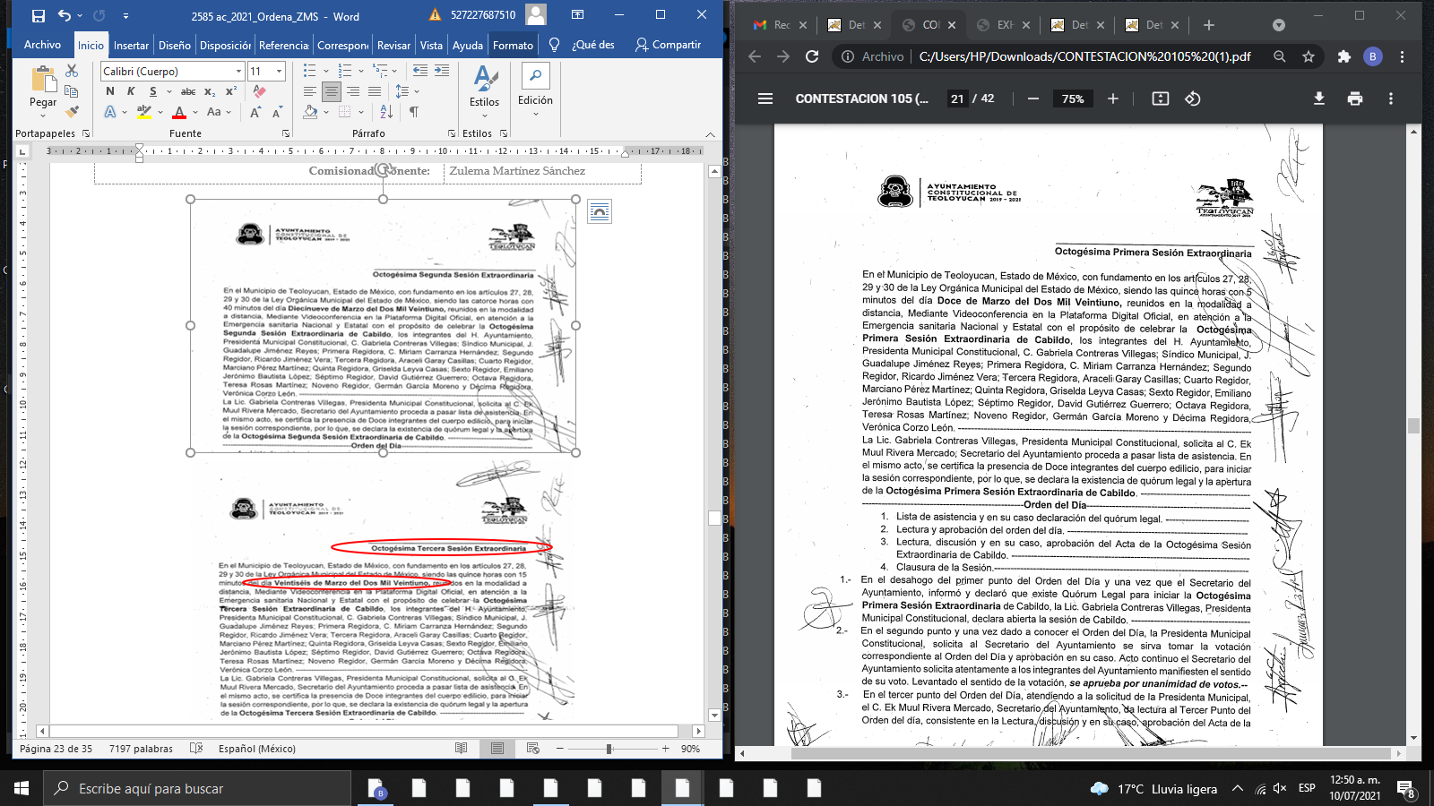

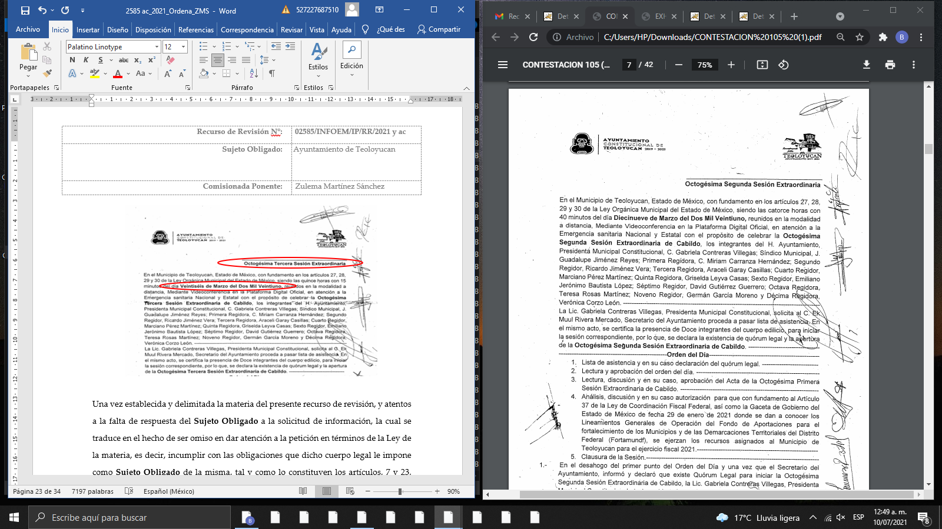


- EXHORTO A DAR CUMPLIMIENTO SOL 105.pdf: Documento consistente en correo electrónico de fecha veintisiete de abril de dos mil veintiuno, con oficio PMT/UTAIP/319/2021, por medio del cual la Titular de la Unidad de Transparencia exhorta a dar cumplimiento a las solicitudes de información 00105/TEOLOYU/IP/2021, al Secretario del Ayuntamiento.

De acuerdo a la solicitud de información 00117/TEOLOYU/IP/2021 el Sujeto Obligado rindió su Informe Justificado durante la etapa procesal correspondiente en la solicitud de información, mismo que se conformó de los archivos electrónicos denominados “RESPUESTA A SOL 117.pdf”, “PRIMER RECORDATORIO A DAR CONTESTACIÓN SOL 117 -2021.pdf”, “NOTIFICACIÓN DE RECURSO DE REVISIÓN 02892 , SOL 117 -2021.pdf” y “RESPUESTA DE SECRETARIA.pdf”, los cuales consisten de lo siguiente:

- RESPUESTA A SOL 117.pdf: Documento en una foja el cual consiste en número de oficio SA/EMRM-CI-amms/0567-05/2021, por medio del cual el secretario de ayuntamiento informa a la Titular de la Unidad de Transparencia que el acta de la sexagésima sesión ordinaria de cabildo, se encuentra en proceso de ser liberada, en cuanto sea concluida se hará llegar a la brevedad.
- PRIMER RECORDATORIO A DAR CONTESTACIÓN SOL 117 -2021.pdf: Consistente en correo electrónico, con número de oficio PMT/UTAIP/359/2021, de fecha catorce de mayo de la presente anualidad, remitido al secretario de ayuntamiento por medio del cual la Titular de la Unidad e Transparencia lo exhorta a dar contestación a las solicitudes de información.
- NOTIFICACIÓN DE RECURSO DE REVISIÓN 02892 , SOL 117 -2021.pdf: Consistente en correo electrónico, con número de oficio PMT/UTAIP/389/2021, de fecha veintiuno de mayo de dos mil veintiuno, remitido al secretario de ayuntamiento por medio del cual la Titular de la Unidad e Transparencia notifica el recurso de revisión, con número de solicitud de información 117.
- RESPUESTA DE SECRETARIA.pdf: Documento consistente en número de oficio SA/EMRM-CI-amms/0605-06-2021 de fecha once de junio de dos mil veintiuno, a través del cual el secretario de ayuntamiento remite a la Titular de la Unidad de Transparencia el acata correspondiente a la Sexagésima Sesión Ordinaria de cabildo, manifestando así mismo que el anexo que contiene la presente acta, corresponde al convenio de donación celebrado entre el ayuntamiento y la Universidad Mexiquense del Bicentenario, tal y como se ilustra a continuación:
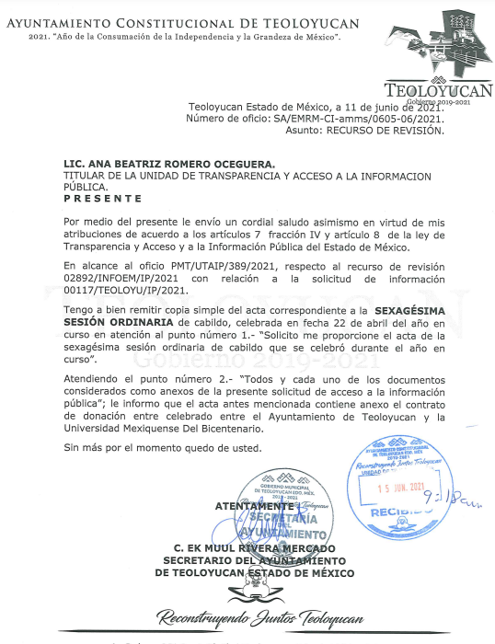

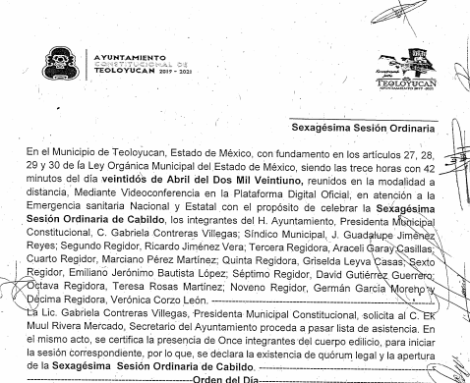

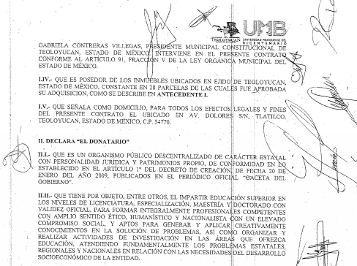

En relación a la solicitud de información 00123/TEOLOYU/IP/2021 el Sujeto Obligado, durante la etapa de manifestaciones, remitió los archivos electrónicos denominados “PRIMER RECORDATORIO SOL 123 Y 124 -2021.pdf” y “RESPUESTA SOL 123.pdf”, los cuales consisten de lo siguiente:

- PRIMER RECORDATORIO SOL 123 Y 124 -2021.pdf: Consistente en correo electrónico, con número de oficio PMT/UTAIP/381/2021, de fecha veinte de mayo de la presente anualidad, remitido al secretario de ayuntamiento por medio del cual la Titular de la Unidad e Transparencia lo exhorta a dar contestación a las solicitudes de información 00123/TEOLOYU/IP/2021 Y 00124/TEOLOYU/IP/2021.
- RESPUESTA SOL 123.pdf: Documento consistente en cuarenta y dos fojas, las cuales consisten en las sesiones extraordinarias, celebradas dentro del periodo comprendido del mes de marzo del año dos mil veintiuno, mismas que remite el secretario del Ayuntamiento a la Titular de la Unidad de Transparencia, mismas de las que se insertó un extracto a modo de ilustración con antelación, en la solicitud de información 00105/TEOLOYU/IP/2021, de las cuales se advierten los mismos requerimientos.

Por lo que corresponde a la solicitud de información 00124/TEOLOYU/IP/2021 el Sujeto Obligado, durante la etapa de manifestaciones, remitió los archivos electrónicos denominados “NOTIFICACIÓN DE RECURSO DE REVISIÓN rr. 03190 sol 124 -2021.pdf”, “MANIFESTACIONES DE UT RR. 03190.pdf” y “RESPUESTA SOL 124.pdf”, los cuales consisten de lo siguiente:

- NOTIFICACIÓN DE RECURSO DE REVISIÓN rr. 03190 sol 124 -2021.pdf: Consistente en correo electrónico, con oficio PMT/UTAIP/412/2021, de fecha cuatro de junio de dos mil veintiuno, remitido al secretario de ayuntamiento por medio del cual la Titular de la Unidad e Transparencia notifica el recurso de revisión, con número de solicitud de información 00124/TEOLOYU/IP/2021.
- MANIFESTACIONES DE UT RR. 03190.pdf: Documento consiste en tres fojas, con oficio PMT/UTAIP/430/2021, de fecha ocho de junio de dos mil veintiuno, por medio del cual la Titular de la Unidad de Transparencia rinde su informe justificado.
- RESPUESTA SOL 124.pdf: Documento consistente en número de oficio SA/EMRM-CI-amms/0568-06-2021 de fecha treinta de mayo de dos mil veintiuno, a través del cual el secretario de ayuntamiento manifiesta a la Titular de la Unidad de Transparencia, que las actas de cabildo correspondientes al mes de abril como la gaceta de gobierno se encuentra en proceso de ser liberadas, tal y como se ilustra a continuación:

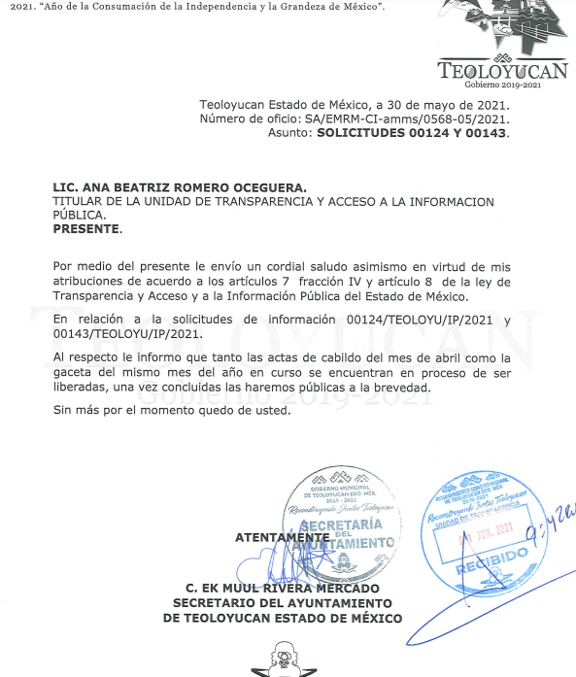

Atento a lo anterior, se analizará en un cuadro, los requerimientos solicitados y la información proporcionada.
Requerimientos | Información proporcionada | Colma
Solicitud de información 00105/TEOLOYU/IP/2021
- Actas de las sesiones ordinarias y extraordinarias de cabildo que se celebraron durante el periodo comprendido del día primero de marzo de dos mil veintiuno hasta el día treinta y uno de marzo del año en curso y gaceta municipal del mes de marzo. | Información que se encuentra dentro del archivo electrónico denominado “CONTESTACION 105.pdf”  Solo remite actas correspondientes a sesiones extraordinarias y no remite la gaceta del mes de marzo. | parcial
- Todos y cada uno de los documentos considerados como anexos de la presente solicitud de acceso a la información pública. | El Sujeto Obligado no se pronuncia en relación a los anexos que puedan contener las actas de sesiones de cabildo correspondientes al mes de marzo | X
Solicitud de información 00117/TEOLOYU/IP/2021
- Solicito me proporcionen el acta de la sexagésima sesión ordinaria de cabildo que se celebró durante el año en curso. | Información que se encuentra dentro del archivo electrónico denominado “RESPUESTA DE SECRETARIA.pdf”  El Sujeto Obligado remite el acta correspondiente. | 
- Todos y cada uno de los documentos considerados como anexos de la presente solicitud de acceso a la información pública. | Información que se encuentra dentro del archivo electrónico denominado “RESPUESTA DE SECRETARIA.pdf”  El Sujeto Obligado manifestó que el anexo que contenía el acta, es el convenio de donación celebrado entre el ayuntamiento y la Universidad Mexiquense del Bicentenario. | 
Solicitud de información 00123/TEOLOYU/IP/2021
- Actas de las sesiones ordinarias y extraordinarias de cabildo que se celebraron durante el periodo comprendido del día primero de marzo de dos mil veintiuno hasta el día treinta y uno de marzo del año en curso y gaceta municipal del mes de marzo. | Información que se encuentra dentro del archivo electrónico denominado “RESPUESTA SOL 123.pdf”  Solo remite actas correspondientes a sesiones extraordinarias y no remite la gaceta del mes de marzo. | parcial
- Todos y cada uno de los documentos considerados como anexos de la presente solicitud de acceso a la información pública. | El Sujeto Obligado no se pronuncia en relación a los anexos que puedan contener las actas de sesiones de cabildo correspondientes al mes de marzo | x
Solicitud de información 00123/TEOLOYU/IP/2021
- Actas de las sesiones ordinarias y extraordinarias de cabildo que se celebraron durante el periodo comprendido del día primero de abril de dos mil veintiuno hasta el día treinta de abril del año en curso y gaceta municipal del mes abril del año en curso | Dentro del archivo electrónico “RESPUESTA SOL 124.pdf”, el Sujeto Obligado manifiesta que las actas de cabildo y gaceta municipal correspondientes al mes de abril, se encuentran en proceso de ser liberadas. | x
- Todos y cada uno de los documentos considerados como anexos de la presente solicitud de acceso a la información pública. | El Sujeto Obligado no se pronuncia en relación a los anexos que puedan contener las actas de sesiones de cabildo correspondientes al mes de marzo | x

Así las cosas, del cuadro anteriormente descrito se observa que el Sujeto Obligado proporciono la información peticionada por el recurrente, en cuanto hace a la solicitud de información 00117/TEOLOYU/IP/2021, por lo que se tienen por atendidos los mismos.

Así mismo se observa, que en cuanto a las solicitudes de información 00105/TEOLOYU/IP/2021, 00123/TEOLOYU/IP/2021 y 00124/TEOLOYU/IP/2021 el Sujeto Obligado no atendió todos los requerimientos planteados por el particular, por lo que se ordena haga entrega al particular de la información que no se encuentra colmada.

Ahora bien en primer lugar, es necesario señalar que se omite el estudio de la naturaleza jurídica de la información pública solicitada, toda vez que el Sujeto Obligado, tanto en su Informe Justificado, puso a disposición del Recurrente la información solicitada, de lo que se deduce que existe una aceptación por parte del Sujeto Obligado que genera, administra o posee dicha información, derivada del ejercicio de sus funciones de derecho público.

Cabe recordar que el estudio de la naturaleza jurídica tiene por objeto determinar si la información requerida es generada, poseída o administrada por los sujetos obligados; por lo que en el caso en concreto, en virtud de que el Sujeto Obligado asumió contar con dicha información, resulta innecesario realizar el estudio correspondiente, y a nada práctico conduciría llevar a cabo dicho estudio.

Atento a lo anterior resulta oportuno traer a colación lo dispuesto en la Ley Orgánica Municipal:

Artículo 28.- Los ayuntamientos sesionarán cuando menos una vez cada ocho días o cuantas veces sea necesario en asuntos de urgente resolución, a petición de la mayoría de sus miembros y podrán declararse en sesión permanente cuando la importancia del asunto lo requiera.
Las sesiones de los ayuntamientos serán públicas y deberán transmitirse a través de la página de internet del municipio.
Las sesiones de los ayuntamientos se celebrarán en la sala de cabildos; y cuando la solemnidad del caso lo requiera, en el recinto previamente declarado oficial para tal objeto.
(…)
Los ayuntamientos sesionarán en cabildo abierto cuando menos bimestralmente.
El cabildo en sesión abierta es la sesión que celebra el Ayuntamiento, en la cual los habitantes participan directamente con derecho a voz pero sin voto, a fin de discutir asuntos de interés para la comunidad y con competencia sobre el mismo.
En este tipo de sesiones el Ayuntamiento escuchará la opinión del público que participe en la Sesión y podrá tomarla en cuenta al dictaminar sus resoluciones.
El Ayuntamiento deberá emitir una convocatoria pública quince días naturales previos a la celebración del Cabildo en sesión abierta para que los habitantes del municipio que tengan interés se registren como participantes ante la Secretaría del Ayuntamiento.

Como podemos apreciar los ayuntamientos sesionan cuando menos una vez cada ocho días o cuantas veces sea necesario en asuntos de urgente resolución, a petición de la mayoría de sus miembros y podrán declararse en sesión permanente cuando la importancia del asunto lo requiera, también establece que las sesiones de los ayuntamientos son públicas y que deben transmitirse a través de la página de internet del municipio.
En ese sentido, la Ley de Transparencia y Acceso a la Información Pública del Estado de México y Municipios establece:
“Artículo 94. Además de las obligaciones de transparencia común a que se refiere el Capítulo II de este Título, los sujetos obligados del Poder Ejecutivo Local y municipales, deberán poner a disposición del público y actualizar la siguiente información:
…
II. Adicionalmente en el caso de los municipios:
…
b) Las actas de sesiones de cabildo, los controles de asistencia de los integrantes del Ayuntamiento a las sesiones de cabildo y el sentido de votación de los miembros del cabildo sobre las iniciativas o acuerdos;

Ahora bien, de lo anterior se colige que las Actas de sesiones de cabildo son información pública y por consiguiente deben de obrar en poder del sujeto obligado a través de cualquier medio, sea escrito, impreso, sonoro, visual, electrónico, informático u holográfico, por tal motivo es dable ordenar haga entrega al Recurrente de las Actas de cabildo faltantes.

Aunado a lo anterior y de acuerdo a lo establecido a Ley Orgánica Municipal en cuanto a si le asiste la facultad al Sujeto Obligado de tener en sus archivos la gaceta municipal correspondientes a los meses de marzo y abril del dos mil veintiuno, es menester traer al estudio los artículos 27 y 30, mismos que a la letra establecen lo siguiente:
CAPITULO SEGUNDO
Funcionamiento de los Ayuntamientos
Artículo 27.- Los ayuntamientos como órganos deliberantes, deberán resolver colegiadamente los asuntos de su competencia.
Para lo cual los Ayuntamientos deberán expedir o reformar, en su caso, en la tercera sesión que celebren, el Reglamento de Cabildo, debiendo publicarse en la Gaceta Municipal.
Artículo 30. Las sesiones del ayuntamiento serán presididas por el presidente municipal o por quien lo sustituya legalmente; constarán en un libro que deberá contener las actas en las cuales deberán asentarse los extractos de los acuerdos y asuntos tratados y el resultado de la votación. Cuando se refieran a reglamentos y otras normas de carácter general que sean de observancia municipal estos constarán íntegramente en el libro de actas debiendo firmar en ambos casos los miembros del Ayuntamiento que hayan estado presentes, debiéndose difundir en el Gaceta Municipal y en los estrados de la Secretaría del Ayuntamiento. De las actas, se les entregará copia certificada en formato físico o electrónico a los integrantes del Ayuntamiento que lo soliciten en un plazo no mayor de ocho días hábiles. Los documentos electrónicos en el que consten las firmas electrónicas avanzadas o el sello electrónico de los integrantes del Ayuntamiento tendrá el carácter de copia certificada.
Todos los acuerdos de las sesiones que no contengan información clasificada y el resultado de su votación, serán difundidos cada mes en la Gaceta Municipal y en los estrados de la Secretaría del Ayuntamiento, así como los datos de identificación de las actas que contengan información clasificada, incluyendo en cada caso, el fundamento legal que clasifica la información.

De la normatividad previamente plasmada se desprende, que de acuerdo al funcionamiento de los ayuntamientos deberán publicar el reglamento de cabildo en la gaceta municipal, así también se aprecia que los acuerdos que no contengan información clasificada y resultados de la votación de las sesiones serán publicados cada mes en la gaceta municipal.
Por lo que en ese sentido, el Sujeto Obligado cuenta con la atribución de tener en sus archivos la información solicitada por el particular, misma que consiste en las gacetas municipales correspondientes a los meses de marzo y abril de la presente anualidad, toda vez que dentro del párrafo segundo del artículo 30 de la Ley en cita, se desprende que son publicados los acuerdos de las sesiones de manera mensual en la gaceta municipal, por lo que resulta dable ordenar al Sujeto Obligado haga entrega al particular de las gacetas que resultan de interés para el particular.

- DE LA VERSIÓN PÚBLICA

De la naturaleza de la información se desprende que para el caso de que la documentación a entregar contenga datos personales susceptibles clasificar como confidenciales o reservados, por lo que es responsabilidad del Sujeto Obligado vigilar su cumplimiento mediante la emisión de versiones públicas.

Para tales efectos se deberá observar lo dispuesto por los artículos 3 fracciones IX, XX, XXI y XLV, 91, 132 fracciones II y III, y 143, fracción I, de la Ley de Transparencia y Acceso a la Información Pública del Estado de México y Municipios que establecen:

Artículo 3. Para los efectos de la presente Ley se entenderá por:
[…]

IX. Datos personales: La información concerniente a una persona, identificada o identificable según lo dispuesto por la Ley de Protección de Datos Personales del Estado de México;
XX. Información clasificada: Aquella considerada por la presente Ley como reservada o confidencial;
XXI. Información confidencial: Se considera como información confidencial los secretos bancario, fiduciario, industrial, comercial, fiscal, bursátil y postal, cuya titularidad corresponda a particulares, sujetos de derecho internacional o a sujetos obligados cuando no involucren el ejercicio de recursos públicos;
XLV. Versión pública: Documento en el que se elimine, suprime o borra la información clasificada como reservada o confidencial para permitir su acceso.
[…]
Artículo 91. El acceso a la información pública será restringido excepcionalmente, cuando ésta sea clasificada como reservada o confidencial.

Artículo 132. La clasificación de la información se llevará a cabo en el momento en que:
I. Se reciba una solicitud de acceso a la información;
II. Se determine mediante resolución de autoridad competente; o
III. Se generen versiones públicas para dar cumplimiento a las obligaciones de transparencia previstas en esta Ley.
[…]

Artículo 143. Para los efectos de esta Ley se considera información confidencial, la clasificada como tal, de manera permanente, por su naturaleza, cuando:
I. Se refiera a la información privada y los datos personales concernientes a una persona física o jurídico colectiva identificada o identificable;
II. Los secretos bancario, fiduciario, industrial, comercial, fiscal, bursátil y postal, cuya titularidad corresponda a particulares, sujetos de derecho internacional o a sujetos obligados cuando no involucren el ejercicio de recursos públicos; y
III. La que presenten los particulares a los sujetos obligados, de conformidad con lo dispuesto por las leyes o los tratados internacionales.
La información confidencial no estará sujeta a temporalidad alguna y sólo podrán tener acceso a ella los titulares de la misma, sus representantes y los servidores públicos facultados para ello.
No se considerará confidencial la información que se encuentre en los registros públicos o en fuentes de acceso público, ni tampoco la que sea considerada por la presente ley como información pública. [Sic]

Igualmente, los Lineamientos Generales en Materia de Clasificación y Desclasificación de la Información, así como para la elaboración de Versiones Públicas, emitidos por el Consejo Nacional del Sistema Nacional de Transparencia, Acceso a la Información Pública y Protección de Datos Personales, publicados en el Diario Oficial de la Federación el día quince de abril de dos mil dieciséis, tienen por objeto establecer los criterios con base en los cuales los sujetos obligados clasificarán como reservada o confidencial la información que posean, desclasificarán y generarán, en su caso, versiones públicas de expedientes o documentos que contengan partes o secciones clasificadas.

Por lo tanto, la entrega de documentos en su versión pública debe acompañarse necesariamente del Acuerdo del Comité de Transparencia que la sustente el cual debe estar debidamente fundado y motivado, en el que se expongan los fundamentos y razonamientos que llevaron al Sujeto Obligado a testar, suprimir o eliminar datos de dicho soporte documental, ya que no hacerlo, se reitera que lo entregado no tendría un sustento jurídico ni resultaría ser una versión pública, sino más bien una documentación ilegible, incompleta o tachada; ya que el no justificar las causas o motivos por las que no se aprecian determinados datos -ya sea porque se testan o suprimen, deja al solicitante en estado de incertidumbre, al no conocer o comprender porque no aparecen en la documentación respectiva.

- Vista a los Órganos de Control Interno.

Por último, es necesario resaltar que el recurso de revisión previsto en la Ley de la materia no es el medio para investigar y en su caso, sancionar a servidores públicos por la omisión de la entrega de información pública o en la atención a solicitudes de información; sin embargo, dados los planteamientos que se formularon al presentarse el recurso de revisión, se dará vista al área competente para que en ejercicio de sus atribuciones realice las investigaciones pertinentes por las omisiones detectadas atribuibles al Sujeto Obligado.

Por ello, es conveniente señalar la fracción X, del artículo 36, de la Ley de Transparencia y Acceso a la Información Pública del Estado de México y Municipios, que establece:

Artículo 36. El Instituto tendrá, en el ámbito de su competencia, las siguientes atribuciones:
(…)
X. Hacer del conocimiento del órgano de control interno o equivalente de cada Sujeto Obligado las infracciones a esta Ley;
(…)

Asimismo, este Pleno hará del conocimiento del órgano de control de este Instituto de las infracciones en que el Sujeto Obligado incurrió, toda vez que la naturaleza de investigar y sancionar corresponde a un ente distinto a éste a través de un procedimiento diferente al recurso de revisión, lo cual se encuentra previsto en la Ley de Transparencia Acceso a la Información Pública del Estado de México y Municipios específicamente en sus artículos 190, 222 y 223, que señalan lo siguiente:

Artículo 190. Cuando el Instituto determine durante la sustanciación del recurso de revisión que pudo haberse incurrido en una probable responsabilidad por el incumplimiento a las obligaciones previstas en esta Ley y las demás disposiciones jurídicas aplicables en la materia, deberá hacerlo del conocimiento del órgano de control interno de la instancia competente para que éste inicie, en su caso, el procedimiento de responsabilidad respectivo, cuyo resultado deberá de ser informado al Instituto

Artículo 222. Son causas de responsabilidad administrativa de los servidores públicos de los sujetos obligados, por incumplimiento de las obligaciones establecidas en la materia de la presente Ley, las siguientes:
(…)
I. Cualquier acto u omisión que provoque la suspensión o deficiencia en la atención de las solicitudes de información;
II. La falta de respuesta a las solicitudes de información en los plazos señalados en la normatividad aplicable;
(…)
Artículo 223. El Instituto dará vista a la Contraloría Interna y Órgano de Control y Vigilancia en términos de la Ley de Responsabilidades de los Servidores Públicos del Estado y Municipios, para que determine el grado de responsabilidad de quienes incumplan con las obligaciones de la presente Ley.

Por lo que es menester en este asunto, dar vista al Órgano de Control Interno de este Instituto para que en ejercicio de sus atribuciones atienda las directivas marcadas en la propia Ley de la materia, con fundamento en el artículo 190, de la ley de la materia, el cual señala que cuando este órgano determine durante la sustanciación del recurso de revisión que pudo haberse incurrido en una probable responsabilidad por el incumplimiento a las obligaciones previstas en esta Ley y las demás disposiciones jurídicas aplicables en la materia, deberá hacerlo del conocimiento del órgano de control interno de la instancia competente para que éste inicie, en su caso, el procedimiento de responsabilidad respectivo, cuyo resultado deberá de ser informado al Instituto.

En mérito de lo expuesto en líneas anteriores, resultan parcialmente procedentes los motivos de inconformidad que arguye el Recurrente en su medio de impugnación que fue materia de estudio, por ello con fundamento en el artículo 186, fracción I, en concordancia con el artículo 192, fracción III, de la Ley de Transparencia y Acceso a la Información Pública del Estado de México y Municipios, se SOBRESEE el recurso de revisión 02892/INFOEM/IP/RR/2021, que ha sido materia del presente fallo.

Por lo tanto, en mérito de lo expuesto en líneas anteriores, con fundamento en la fracción IV, del artículo 186, de la Ley de Transparencia y Acceso a la Información Pública del Estado de México y Municipios, se ORDENA al Sujeto Obligado, atienda las solicitudes de información número 00105/TEOLOYU/IP/2021, 00123/TEOLOYU/IP/2021 y 00124/TEOLOYU/IP/2021, que han sido materia del presente fallo.

Por lo antes expuesto y fundado es de resolverse y,

S E R E S U E L V E

PRIMERO. Se SOBRESEE el recurso de revisión número 02892/INFOEM/IP/RR/2021, porque al modificar la respuesta al recurso de revisión quedó sin materia en términos del Considerando TERCERO de la presente resolución.

SEGUNDO. Resultan fundadas las razones o motivos de inconformidad hechos valer por El Recurrente, en términos del Considerando CUARTO de la presente resolución.

TERCERO. Se ORDENA al Sujeto Obligado, atienda las solicitudes de información número 00105/TEOLOYU/IP/2021, 00123/TEOLOYU/IP/2021 y 00124/TEOLOYU/IP/2021, y haga entrega a la Recurrente, a través de SAIMEX, en términos del Considerando CUARTO, previa búsqueda exhaustiva y razonable, de ser procedente en versión pública, de lo siguiente:

- Actas de sesiones ordinarias y gaceta municipal con sus anexos, correspondientes al mes de marzo de dos mil veintiuno.
- Actas de sesiones ordinarias y gaceta municipal con sus anexos, correspondientes al mes de abril de dos mil veintiuno.

Asimismo, el Sujeto Obligado deberá adjuntar el Acuerdo emitido por su Comité de Transparencia que sustente la versión pública de la información que entregue, en el que se expongan los fundamentos y razones que llevaron a la autoridad a testar, suprimir o eliminar datos de dicho soporte documental y hacerlo del conocimiento de la Recurrente.

CUARTO. REMÍTASE la presente resolución al Titular de la Unidad de Transparencia del Sujeto Obligado, para que conforme al artículo 186, último párrafo, 189, segundo párrafo y 194, de la Ley de Transparencia y Acceso a la Información Pública del Estado de México y Municipios; dé cumplimiento a lo ordenado dentro del plazo de diez días hábiles, debiendo informar a este Instituto en un plazo de tres días hábiles siguientes sobre el cumplimiento dado a la presente.

QUINTO. NOTIFÍQUESE al Recurrente la presente resolución y hágase de su conocimiento que en caso de considerar que le causa algún perjuicio, podrá promover el Juicio de Amparo en los términos de las leyes aplicables, de acuerdo a lo estipulado por el artículo 196, de la Ley de Transparencia y Acceso a la Información Pública del Estado de México y Municipios.

SEXTO. GÍRESE oficio al Contralor Interno y Órgano de Control y Vigilancia de este Instituto para hacer de su conocimiento la presente resolución, a fin de que en ejercicio de sus atribuciones y de conformidad al artículo 190, de la Ley de Transparencia y Acceso a la Información Pública del Estado de México y Municipios, determine lo conducente, en términos de lo señalado en el Considerando CUARTO de la presente resolución.

SÉPTIMO. Se hace del conocimiento del Recurrente que, de conformidad con lo establecido en el artículo 179, párrafo segundo, de la Ley de Transparencia y Acceso a la Información Pública del Estado de México y Municipios, tiene derecho a interponer nuevamente Recurso de Revisión ante este Instituto, por la respuesta que proporcione el Sujeto Obligado, en cumplimiento a esta Resolución.

OCTAVO. Con fundamento en el artículo 198, de la Ley de Transparencia y Acceso a la Información Pública del Estado de México y Municipios, se apercibe al Sujeto Obligado a que, en caso de negarse a cumplir la presente resolución o hacerlo de manera parcial, se actuará de conformidad con lo previsto en los artículos 213, 214, 216 y 217, de dicha Ley.

ASÍ LO RESUELVE, POR UNANIMIDAD DE VOTOS DE LOS PRESENTES, EL PLENO DEL INSTITUTO DE TRANSPARENCIA, ACCESO A LA INFORMACIÓN PÚBLICA Y PROTECCIÓN DE DATOS PERSONALES DEL ESTADO DE MÉXICO Y MUNICIPIOS, CONFORMADO POR LOS COMISIONADOS ZULEMA MARTÍNEZ SÁNCHEZ, EVA ABAID YAPUR, JAVIER MARTÍNEZ CRUZ Y LUIS GUSTAVO PARRA NORIEGA (AUSENTE EN VOTACIÓN), EN LA VIGÉSIMA SEXTA SESIÓN ORDINARIA CELEBRADA EL CUATRO DE AGOSTO DE DOS MIL VEINTIUNO, ANTE EL SECRETARIO TÉCNICO DEL PLENO, ALEXIS TAPIA RAMÍREZ.----------------------------------------------------------------------------------------------------------------------------------------------------------------------------------------------------------------------------------------------------------------------------------------------------------------------------------------------------------------------------------------------------------------------------------------------------------------------------------------------------------------------------------------------------------------------------------------------------------------------------------------------------------------------------------------------------------------------------------------------------------------------------------------------------------------------------------------------------------------------------------------------------------------------------------------------------------------------------------------------------------------------------------------------------------------------------------------------------------------------------------------------------------------------------------------------------------------------------------------------------------------------------------------------------------------------------------------------------------------------------------------------------------------------------------------------------------------------------------------------------------------------------------------

ZMS/OSAM/BPAC

